PREFEITURA MUNICIPAL DE FRUTUOSO GOMES
Hospital Maternidade Severina Carlos de Andrade
C.N.P.J 08.349.052/0001-80
Frutuoso Gomes - RN
AUTORIZAÇÃO PARA INTERNAÇÃO HOSPITALAR
Número da AIH: Prontuário: [Empresa]Tipo: ( ) 01 – Inicial ( X ) Continuidade Apresentação: Órgão Emissor:
Data da internação: 16/02/2024 Data da Saída: 19/02/2024
DADOS DO PACIENTE
Nome do Paciente: [Empresa]
Cartão SUS:702.9095.5587.9470Sexo:M Data Nascimento: 14/08/45 Raça/Cor: PARDA
Nome da Mãe[Autor]
Endereço:R ROLDÃO DANTAS Nº:34 Bairro: CENTRO
Município: [Assunto] Estado: RN
CEP: Nacionalidade: Brasileira Telefone: 84 99688 3488
Tipo de Documento: ( X ) Identidade ( ) CPF ( ) Registro de Nascimento ( ) Registro de Casamento
Número do Documento: [Comentários]
DADOS DO PROCEDIMENTO
Procedimento solicitado: 0303080060 Mudança de Procedimento (S/N): N
Procedimento realizado: 0303080060
Especialidade: CLINICA MÉDICA
Caráter de atendimento:Emergência/Urgência
Modalidade: ( X ) Hospitalar( )Hospitalar Dia ( ) Internação Domiciliar Enferm: M Leito: 02
CID Principal: E 10.5 CID Secundário:
CID Causas Assoc:
CID Causa da Morte:
Motivo da Saída/Permanência:ALTA HOSPITALAR
CPF Solicitante: 097.120.314-89 CPF Autorizador: 185.901.284-15 Data da Autorização: 16/02/2024
PROCEDIMENTOS REALIZADOS

Linha | PROCEDIMENTO | Qtd. | CPF | CBO | CNES | CNPJ
 | 0303080060 |  | 097.120.314-89  |  | 2380846 | 08.349.052/0001-80
 |  |  |  |  | 2380846 | 08.349.052/0001-80

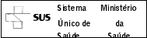
☐
LAUDO PARA SOLICITAÇÃO DE AUTORIZAÇÃO DE INTERNAÇÃO HOSPITALAR

IDENTIFICAÇÃO DO ESTABELECIMENTO DE SAÚDE
DADOS DO PROCEDIMENTO

1. Nome do Estabelecimento de Saúde solicitante |  |  | 2. CNES
 | HOSPITAL MATERNIDADE SEVERINA CARLOS DE ANDRADE |  |  | 2380846
3. Nome do Estabelecimento Executante |  |  | 4. CNES
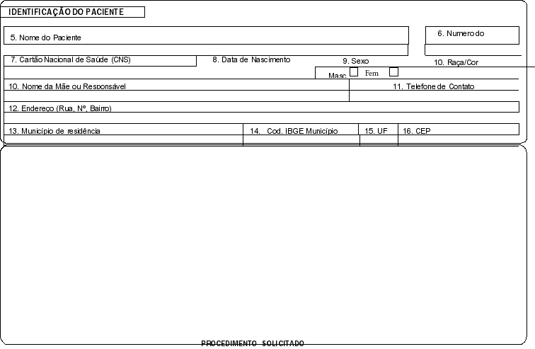

Pedro Manuel |  |  |  | [Empresa]
702.9095.5587.9470  MARIA EDINALVA DA SILVA | 14/08/45 | X  84 99688 3488 | X | PARDA
R ROLDAO DANTAS, 34 - CENTRO
[Assunto] | 240;4002 | RNJ

 | JUSTIFICATIVA DA INTERNAÇÃO
17. Principais Sinais e Sintomas Clinicos
Paciente hipertenso, diabético, com quadro inflamatório e infeccioso de pé direito. Realizou amputação do hálux direito por osteomielite.
18. Condições que Justificam a Internação
QUADRO CLINICO
19. Principais Resultados de Provas Diagnosticas (Resultado de Exames Realizados)
HC + EF
20. Diagnostico Inicial |  | 21. CID 10 Principal | 22. CID 10 Secundário |  | 23. CID 10 Causas Associadas
PÉ DIABÉTICO |  | E 10.5

24. Descrição do Procedimento Solicitado |  |  | 25. Código do Procedimento
TRATAMENTO DE ESTAFILOCOCCIAS |  |  | 0303080060
26. Clinica | 27. Caráter da Internação | 28. Documento | 29. Nº do Documento (CNS/CPF) do Profissional Solicitante
CLINICA MÉDICA | Urgência/Emergência | CNS( ) CPF (X) | 097.120.314-89
30. Nome do Profissional Solicitante |  | 31. Data da Solicitação |  | 32. Assinatura e Carimbo (Nº do Registro do Conselho)
KAREN GIZELLY PAULO SILVA |  | 16/02/2024

 | - ( ) Acidente de Transito  - ( ) Acidente Trabalho Típico  - ( ) Acidente Trabalho Trajeto | 36 - CNPJ da Seguradora |  |  | 37 - Nº do Bilhete |  |  | 38 – Série
 |  | 39 - CNPJ Empresa |  |  | 40 - CNAE da Empresa |  |  | 41 - CBOR
 | 42 – Vinculo com a Previdência
 | ( ) EMPREGADO ( ) EMPREGADOR |  | ( ) AUTÔNOMO | ( ) DESEMPREGADO ( |  | ) APOSENTADO | ( ) NÃO SEGURADO
AUTORIZAÇÃO
PRENCHER EM CASO DE CAUSAS EXTERNAS (ACIDENTE OU VIOLENCIA)
43 – Nome do Profissional Autorizador |  | 44. Código Órgão Emissor | 49. Nº da caterização de Internação Hospitalar
45. Documento | 46. Nº Documento (CNS/CPF) do Profissional Autorizador
( )CNS ( )CPF
47. Data da Autorização | 48. Assinatura e Carimbo (Nº do Registro do Conselho)

ESTADO DO RIO GRANDE DO NORTE
Secretaria Municipal de Saúde de Frutuoso Gomes Hospital Maternidade Severina Carlos de Andrade
PRONTUÁRIO DE INTERNAÇÃO
Paciente: Pedro Manuel
Endereço: R ROLDAO DANTAS, 34 - CENTRO
Município: [Assunto] UF: RN
Data de Nascimento: 14/08/1945 Naturalidade: MARTINS - RN Cor: PARDA
Sexo: M Profissão: Aposentado (A) Nº Prontuário: [Empresa]
RG: [Comentários] Data Expedição :06/11/2017 CPF:075.668.074-39
Registro: Livro: Folhas Data Expedição: Nome do Pai: MANOEL VICENTE DA SILVA
Nome da Mãe: [Autor]
Serviço: CLINICA MÉDICA Enfermaria: M Leito: 2
Data de Admissão: 16/02/2024 Alta/Transf: X Dias de Permanência:
Óbito: ☐ 03 dias.

DIAGNÓSTICO INICIAL: PÉ DIABÉTICO
DIAGNÓSTICO FINAL: PÉ DIABÉTICO
Sumário de História Clínica, Exame Físico e Tratamento
Paciente deu entrada com quadro de:
Paciente hipertenso, diabético, com quadro inflamatório e infeccioso de pé direito. Realizou amputação do hálux direito por osteomielite.

FICHA DE ANESTESIA
 | Nome: | Pedro Manuel |  |  |  | Prontuario |  |  |  | [Empresa]
 | GIH |  |  |  |  | Apto
 | Premedicação
 | Anestesia Tipo |  |  |  | Escolher um item. |  | Tecnica |  |  |  | Punção em L3-L4
 | Operação |  | Escolher um item.
 | Operador |  | LUCIDIO JÁCOME FERREIRA |  |  |  | CRM |  | 1.675

Hora |  |  |  |  |  |  |  |  |  |  |  |  |  |  | Escolher um item.
20
18
16
14
12
10
08
06
04
02
00

Inicio da Anestesia
HS
Inicio da Operação
HS
Fim da Operação
HS
Fim da Anestesia
HS
Duração da Anestesia
HS

1. Geral
2. Local
3. Outros N. Minutos

DR NUNES
Medico Anestesista

Data: [Empresa] CRM:
8.830
6.844

BOLETIM OPERATÓRIO
Nome: Pedro Manuel |  |  |  | Prontuário | [Empresa]
Diagnóstico Pré-Operatório
Indicação Terapêutica |  | Escolher um item.

INTERNAÇÃO
Inicio: Hs Fim: Hs Duração: Hs
Operador | DR LUCIDIO
1 Auxiliar | DR FRENDSON
2 Auxiliar
3 Anestesista |  | DR NUNES
RELATÓRIO DE INTEVENÇÃO
BOLETIM OPERATÓRIO:

Data: [Empresa]
Médico Operador

PROCEDIMENTOS

https://docs.google.com/document/d/1JXiJSbTTRlSzrtnhIP9t8bqWMs0oIAFgd1MR2Qb3VRA/edit

DIAGNOSTICOS E CID

https://docs.google.com/document/d/1GbPHWGlfDG_6LFzOWMsUy_bczxh6GjRDqtGum_Zv90A/edit

CIDADES E IBGE

https://docs.google.com/document/d/10UhcNJx6ir5Q6oByWcySY4YwtOG1aqw_l5cOGtSAt1w/edit

SINAIS E SINTOMAS
https://docs.google.com/document/d/11OOBchphVfiv12AgioXz95OZSEi41_d8Y5p7E3f4-tg/edit

BOLETIM OPERATORIO/DROGAS ANESTESIA:

https://docs.google.com/document/d/17r-U6_nTczK424v1ilj-AFM0S-EeUm4Hx0TwwU8IYmA/edit

